***Η διάδοση του χριστιανισμού στους Μοραβούς και στους Βουλγάρους***

***Ερωτήσεις εμβάθυνσης***

1. Απαντήστε στην ερώτηση 2 του σχολικού βιβλίου σχετικά με τις διαφορές ανάμεσα στον εκχριστιανισμό Σλάβων-Μοραβών και Βουλγάρων. Επικεντρώστε στον τρόπο με τον οποίο έγινε ο εκχριστιανισμός σε καθεμιά από τις δύο περιπτώσεις.
2. Μελετήστε την παρακάτω εικόνα, που προέρχεται από βουλγαρική εκκλησία και απαντήστε στην ερώτηση 3 του σχολικού βιβλίου: γιατί οι Σλάβοι τιμούν ιδιαίτερα τον Κύριλλο και τον Μεθόδιο;

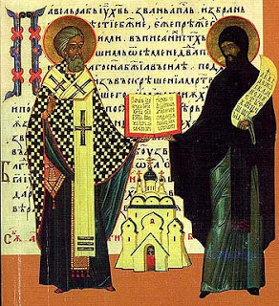

1. Μελετήστε την παρακάτω εικόνα και αναγνωρίστε ποιος από τους δύο εικονιζόμενους είναι ο Κύριλλος και ποιος ο Μεθόδιος. Πού στηρίζετε την απάντησή σας;

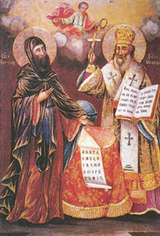

1. Γιατί, κατά τη γνώμη σας, το σλαβικό αλφάβητο λέγεται «κυριλλικό»;
2. Με δεδομένο το γεγονός ότι η ιστορία ενός λαού ξεκινά από την περίοδο που υπάρχουν γραπτά κείμενα σε αυτόν, εκτιμήστε τη σημασία της δημιουργίας του σλαβικού αλφαβήτου από τον Κύριλλο.
3. Πώς ο εκχριστιανισμός Σλάβων και Βουλγάρων συνέβαλλε, κατά τη γνώμη σας, στην ένταξη των δύο λαών στη σφαίρα πολιτισμικής επιρροής του Βυζαντίου;
4. Εκτιμήστε τα κίνητρα των Μοραβών και των Βουλγάρων όσον αφορά την επιθυμία τους να εκχριστιανιστούν, καθώς και των Βυζαντινών, όταν αποφάσισαν να αναλάβουν το εγχείρημα. Ποια ήταν τα κίνητρα αυτά; Είχαν αποκλειστικά θρησκευτικό χαρακτήρα;
5. Μελετήστε το «Σύμβολο της Πίστεως» (το γνωστό μας «Πιστεύω») από τα Θρησκευτικά σας και βρείτε το απόσπασμα που αναφέρεται στην εκφορά του Αγίου Πνεύματος. Ποια είναι η διαφορά μεταξύ Ορθόδοξης και Καθολικής Εκκλησίας σε αυτό;
6. Αναζητήστε τη σημασία της λατινικής φράσης «filioque», που αποτελεί την προσθήκη των Δυτικών στο «Σύμβολο της Πίστεως».
7. Για ποιους λόγους πιστεύετε ότι η ρωμαιοκαθολική Εκκλησία θέλησε να εκχριστιανίσει αυτή τους Βουλγάρους; Πιστεύετε ότι τα κίνητρα ήταν αποκλειστικά θρησκευτικά;
8. Μελετήστε την πηγή «Απόψεις του Φωτίου για τη ρωμαιοκαθολική Εκκλησία» στη σελίδα 40 του σχολικού σας βιβλίου και απαντήστε στα παρακάτω ερωτήματα:

α) Ποιες είναι οι λειτουργικές και δογματικές παρεκκλίσεις των απεσταλμένων της ρωμαιοκαθολικής Εκκλησίας στους Βουλγάρους, σύμφωνα με τον Φώτιο;

β) Από ποια στοιχεία της πηγής φαίνεται το αρχόμενο μίσος μεταξύ των δύο Εκκλησιών;

1. Λίγα χρόνια μόλις μετά τη λήξη της εικονομαχίας, το 867, έχουμε το πρώτο σχίσμα μεταξύ ορθόδοξης και καθολικής Εκκλησίας. Εκτιμήστε τώρα, με βάση αυτή τη γνώση σας, τη σημασία της συνέπειας της εικονομαχίας που αφορά στην εξωτερική πολιτική του Βυζαντίου στη σελίδα 35 του σχολικού βιβλίου.
2. Παρατηρήστε στην παρακάτω εικόνα το κυριλλικό αλφάβητο και βρείτε ομοιότητες με το ελληνικό.

